暑期实习总结报告

1. **调查问卷遍历读取并导入MongoDB数据库**

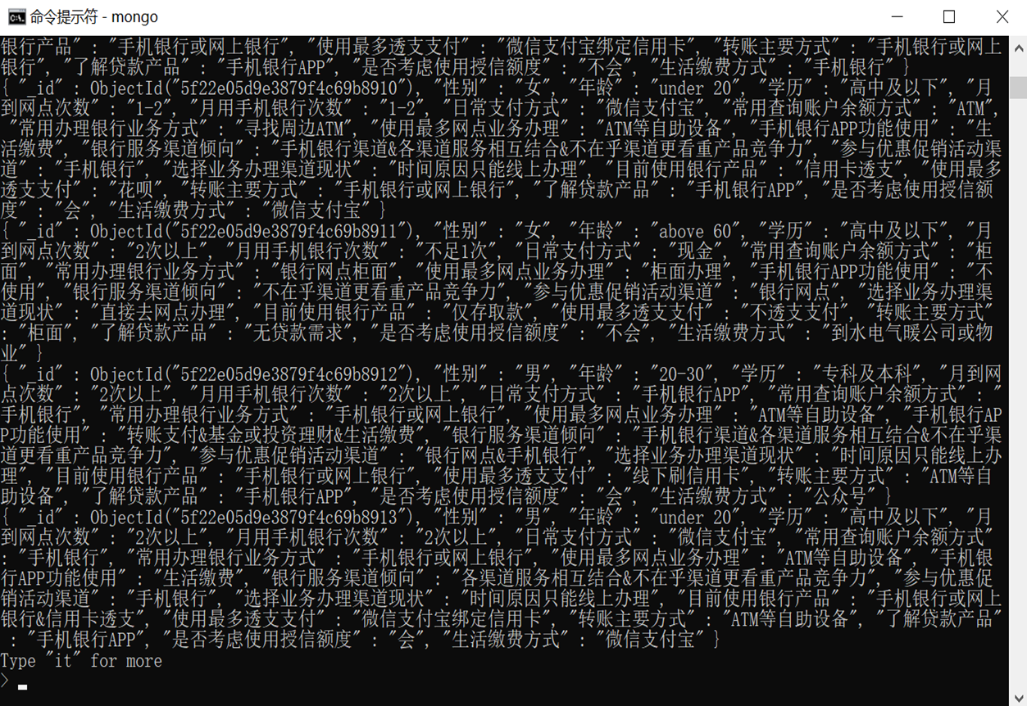

此图为使用命令行进行查询数据库中数据的结果。MongoDB数据库是一种以BSON为数据格式存储数据的数据库，BSON，是一种以二进制形式存储数据的数据格式，类似于JSON，但又比JSON的数据类型丰富。

1. **数据清洗基本原则**

* 若年龄，性别，学历均没有填写，整张问卷算作无效
* 1-7题通过网络上已有的调查结果插补合理值
* 8，9，13，19题根据原始数据表的众数插补数据
* 10题若全部未选，则默认为“不使用”，若既选择了“不使用”又选择了其他选项，则保留其他选项并删除“不使用”
* 11题若未选则默认“各渠道服务相互结合”
* 12题若未选则默认“不参加银行优惠促销活动”
* 14题若未选则默认“仅存取款”，若既选择了“仅存取款”又选择了其他选项，则保留其他选项并删除“仅存取款”
* 15题若未选则默认“不使用透支支付”，若此单选题被多选了则根据实际情况选择默认值
* 16题若不选则默认“手机银行或网上银行”，若此单选题被多选了则根据实际情况选择默认值
* 17题若未选则默认“无贷款需求”，若既选择了“无贷款需求”又选择了其他选项，则保留其他选项并删除“无贷款需求”
* 18题若未选则默认“不会考虑授信额度”

1. **问卷统计**

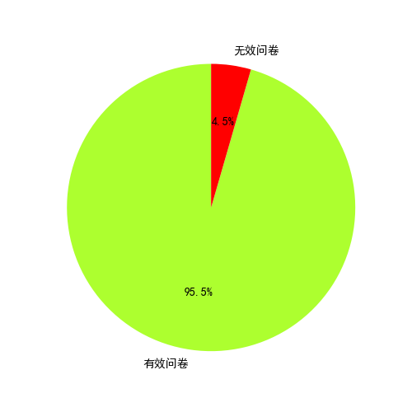

问卷总数：8344 有效问卷：7972 无效问卷占到4.5%

1. **客户背景统计分析**

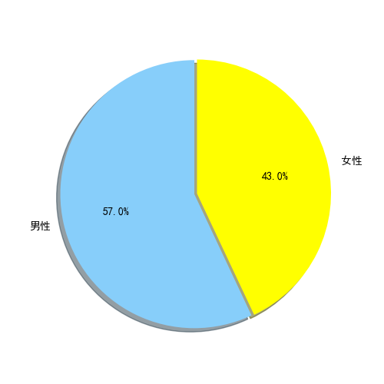

由此得出，男性略多于女性，占到57.0%左右。

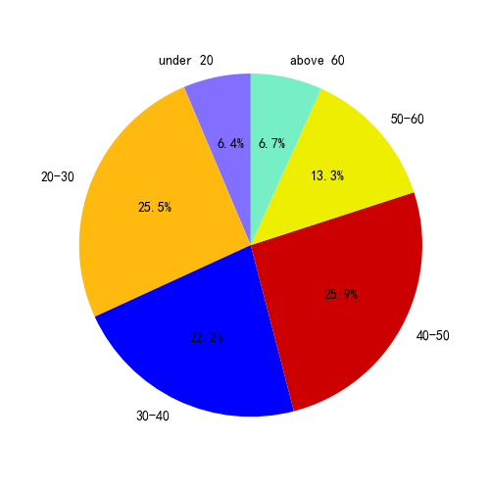

由此得出，主要受访人群分布在20-50岁之间。

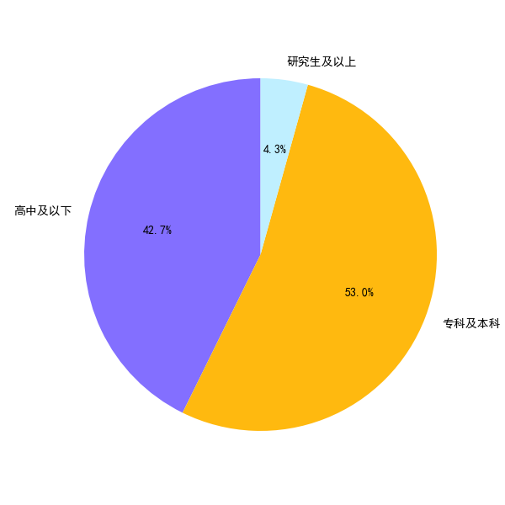

由此得出，大部分受访者处于高中及以下或专科及本科的学历，研究生及以上仅占4.5%。

1. **客户日常行为分析**

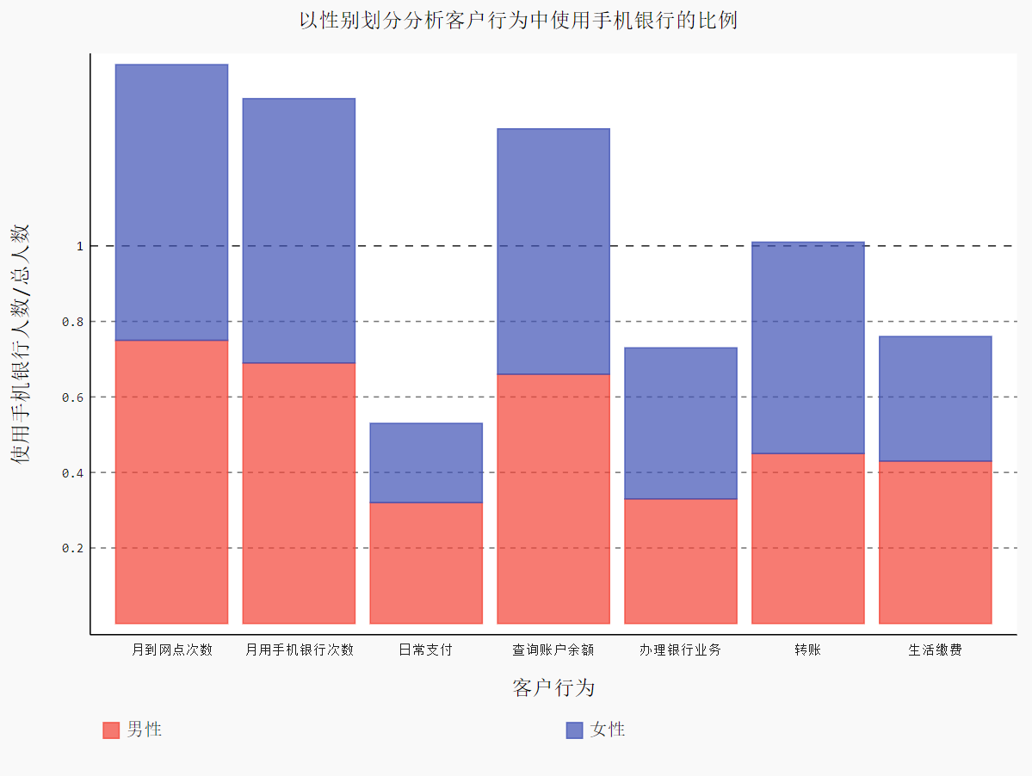

上图是以性别划分分析客户行为中使用手机银行的比例，横坐标均为使用手机银行进行的行为，纵坐标为使用手机银行的总人数除以对应总人数。可以看出，性别对于是否使用手机银行办理银行业务影响较小。

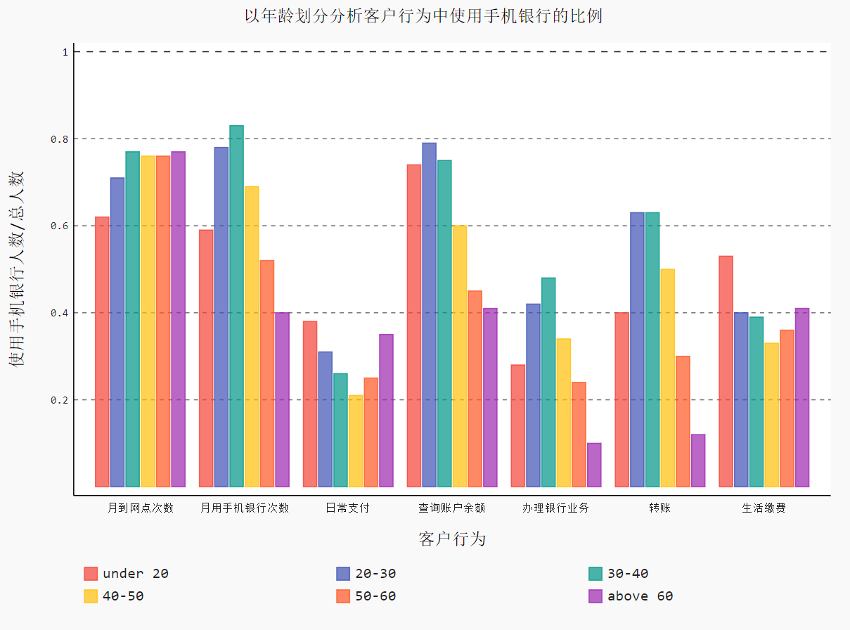

上图是以年龄划分分析客户行为中使用手机银行的比例。由此得出，使用手机银行办理银行业务的人群主要处于20-50岁之间，且使用的手机银行主要功能为查询账户以及转账。

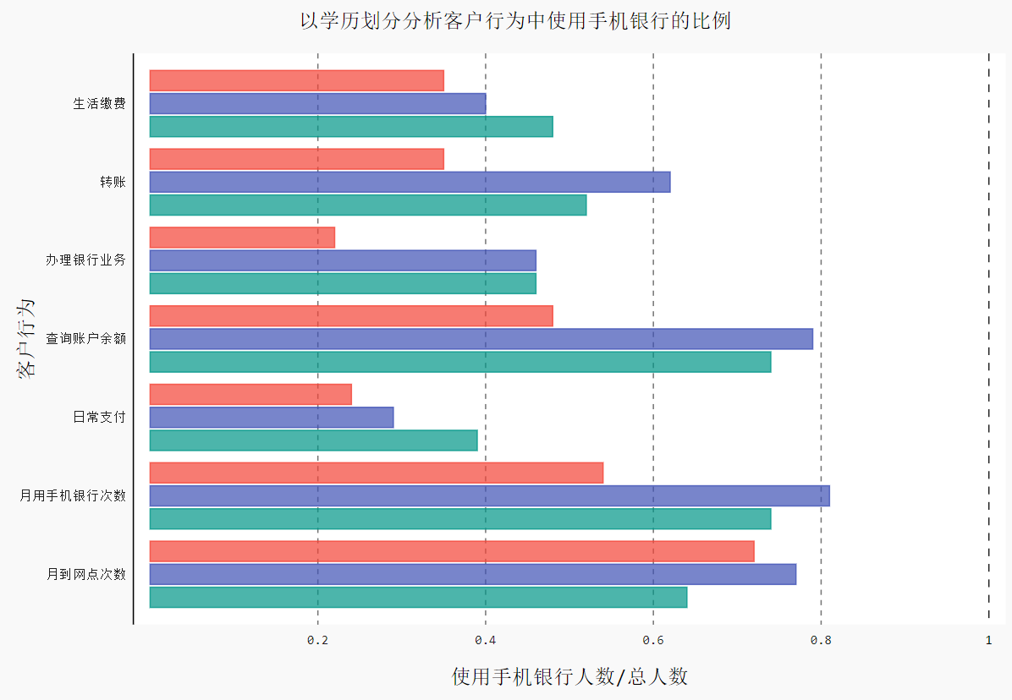

上图是以学历划分分析客户行为中使用手机银行的比例。由此得出，一定范围内，学历越高，使用手机银行的比例越高，高中及以下的受访者使用手机银行比例显著低于专科及本科以及研究生以上，专科本科和研究生之间并无太大差异。

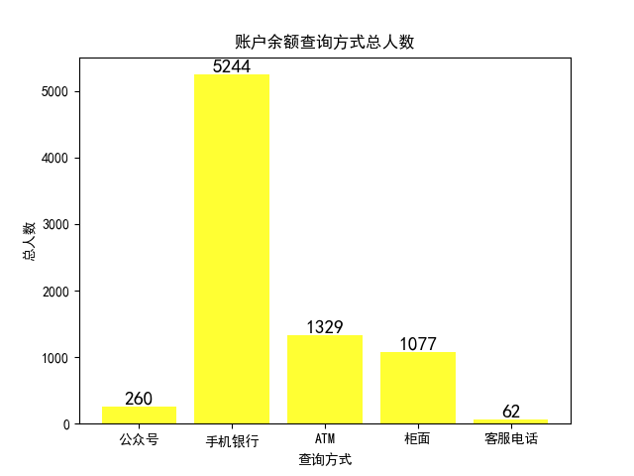

上图是账户余额查询方式人数统计，由此得出，手机银行是客户查询账户余额的主要方式，显著领先于其他途径。

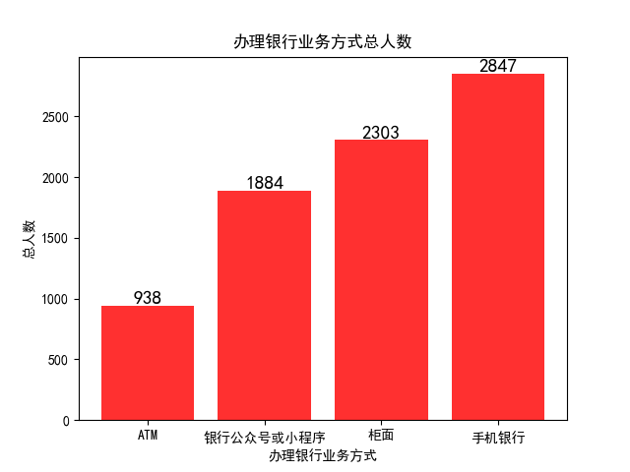

上图是办理银行业务方式人数统计，由此得出，手机银行是许多客户办理银行业务的主要方式。同时应该注意，依然有很多客户选择柜面办理银行业务，因此二者可以说同等重要，需要同时兼顾。

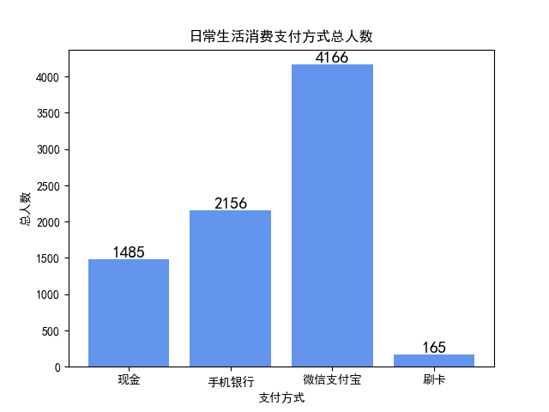

上图是日常生活消费支付方式人数统计，由此得出，微信支付宝是受访者日常生活消费支付的主要途径，同时手机银行在日常消费支付中也占到一定比例。

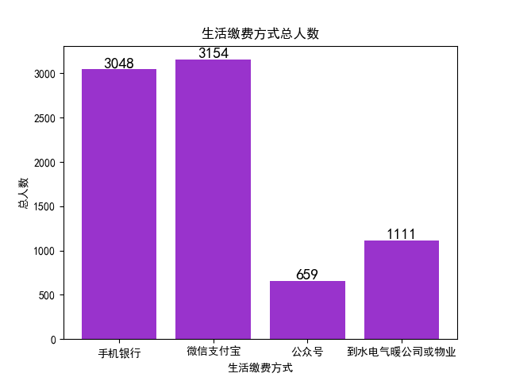

上图是生活缴费方式人数统计，由此得出，手机银行在生活缴费方式方面占到重要的地位，和微信支付宝几乎持平。因此，手机银行应该注重生活缴费功能的可用性。

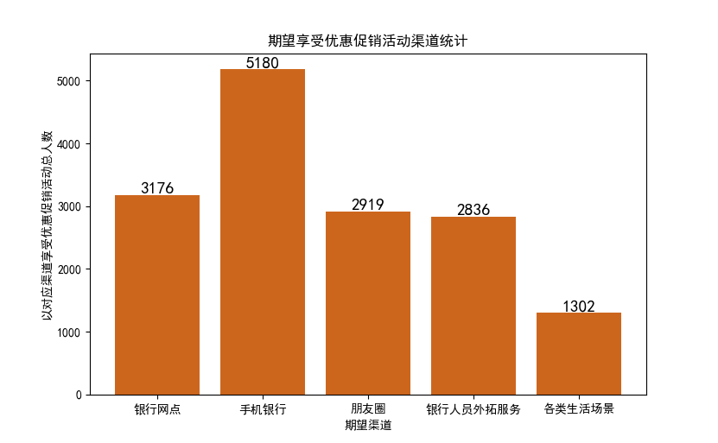

上图是客户期望享受优惠促销活动渠道统计结果，由此得出，大多数客户期望在手机银行APP享受优惠促销活动，因此手机银行应该适当对用户推荐一些优惠促销活动。

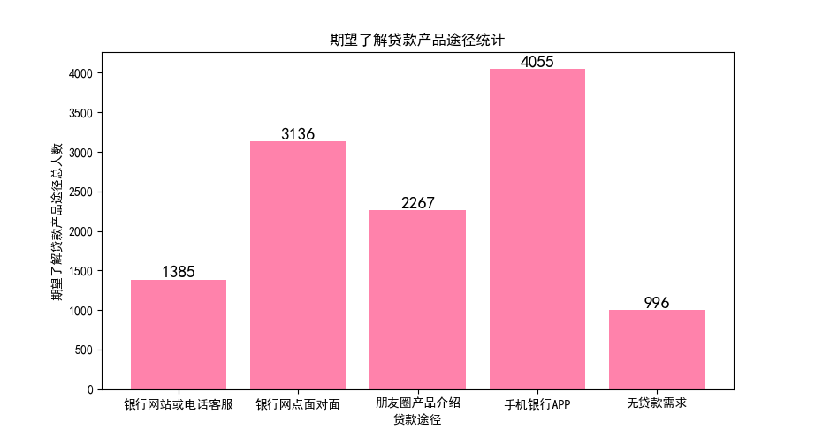

上图是客户期望了解产品途径统计结果，由此得出，许多客户期望通过手机银行了解贷款产品，因此手机银行APP应当适当对用户推荐一些贷款产品并提供相关的详细信息。

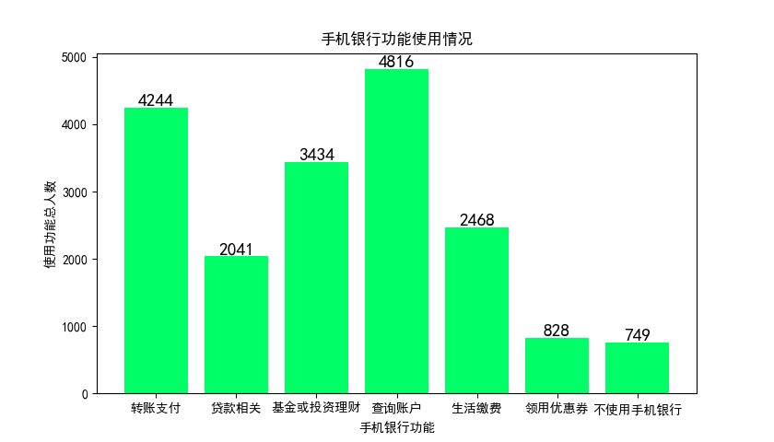

上图是客户使用手机银行功能统计结果，由此得出，转账支付和账户查询是客户主要使用的手机银行APP功能。同时，贷款、基金和投机理财以及生活缴费功能也有相当一部分需求。

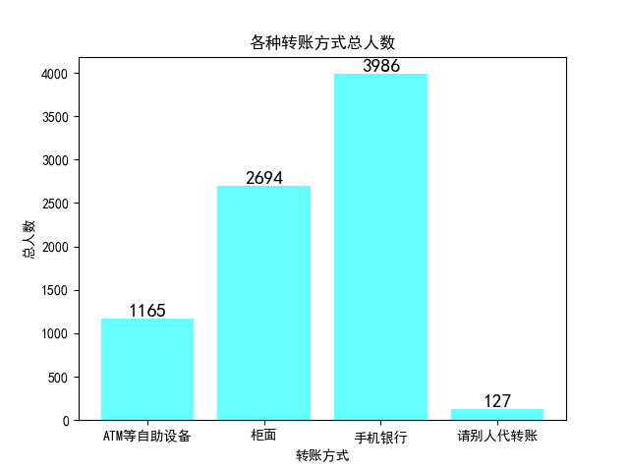

上图是各种转账方式人数统计，由此得出，手机银行是客户转账的主要方式，同时，柜面转账也占有相当一部分比例。

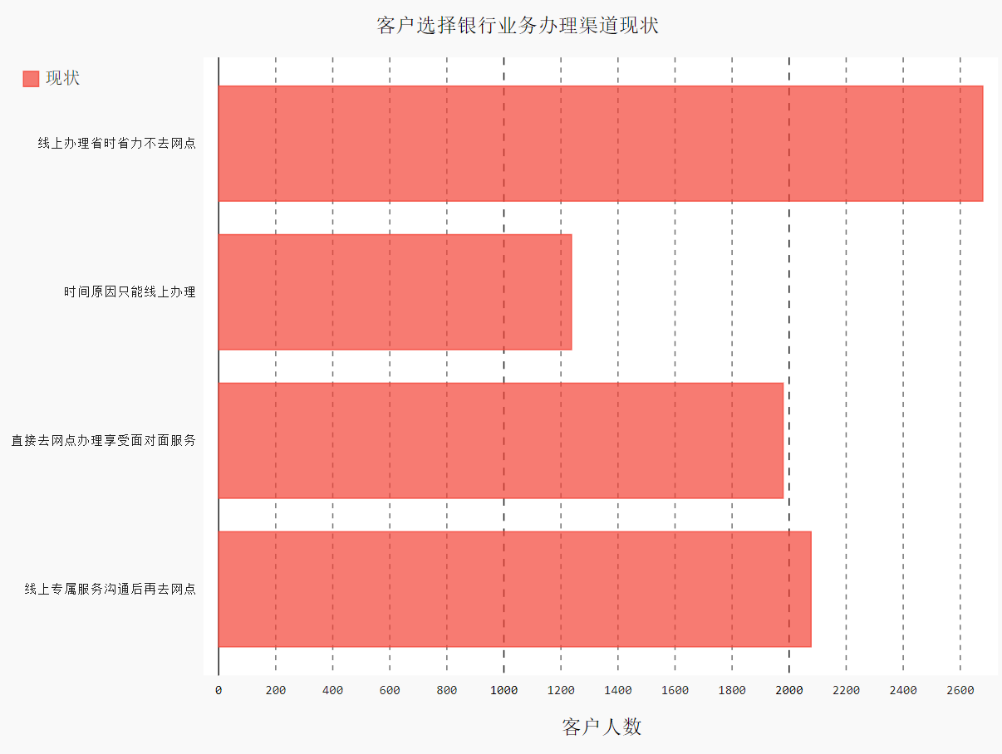

上图是客户选择银行业务办理渠道现状，由此得出，大多数客户因为省时省力所以选择线上办理银行业务而不去网点办理。同时，选择直接去网点办理业务享受面对面服务以及选择专属服务沟通后再去网点的客户所占比例同样很大，二者相加甚至超过选择线上办理的客户，因此线上线下应当同步发展，以满足不同客户的不同需求。

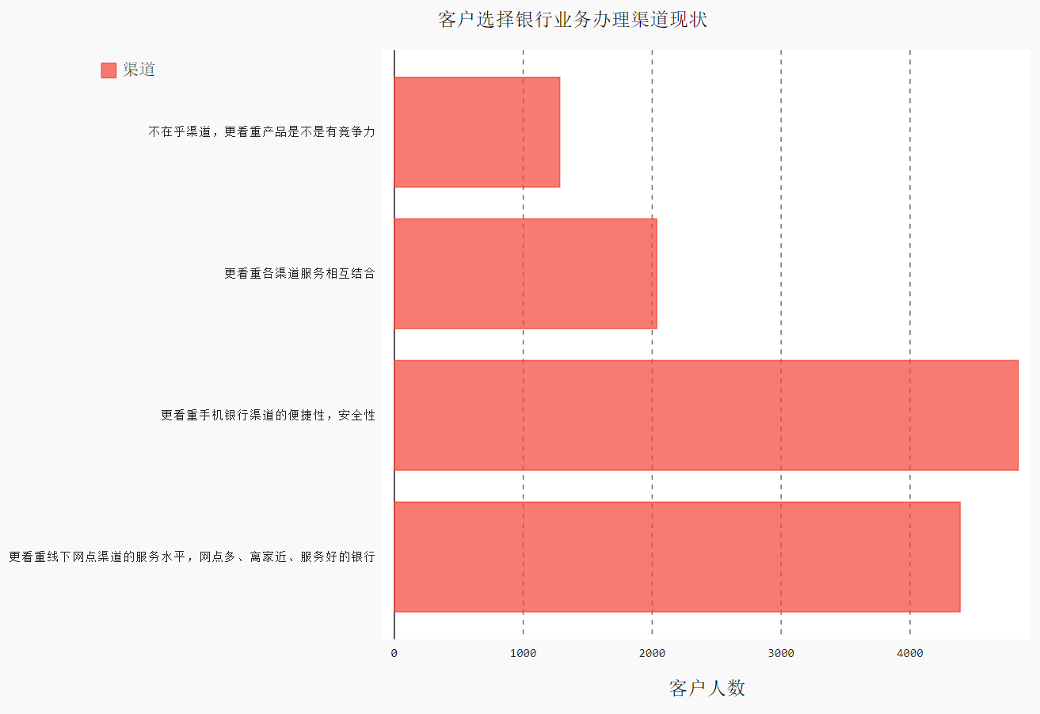

上图是客户选择银行业务办理渠道的偏好统计结果，由此得出，很多客户看重手机银行的便捷性，安全性，因此手机银行APP的功能设计应该尽可能简洁，并且安全系数足够高。同时，也有许多客户更看重线下渠道的服务水平，因此一定程度上线上线下渠道办理银行业务都非常重要。

1. **客户日常行为回归分析**

对客户的性别，年龄，学历等个体特征与客户行为之间的关系做回归分析：

以下线性回归方程设X1为性别，X2为年龄，X3为学历

* 月均去网点频次（B）：

B = 0.0 + 0.0235 * X1 + 0.1142 * X2 + 0.0427 * X3

由于三个变量的系数都为正，因此大体上月均去网点频次女性大于男性，与年龄，学历呈正相关，且与年龄的相关程度更高，与性别相关程度偏低。

* 月均使用手机银行频次（M）：

M = 0.0 + 0.0263 * X1 - 0.1061 * X2 + 0.2497 * X3

由于X1和X3的系数为正且X2的系数为负，因此大体上月均使用手机银行频次女性大于男性，与学历成正相关，与年龄呈负相关，且与学历的相关程度更高，与性别的相关程度偏低。

* 客户日常消费支付方式（C）：

此处将现金和刷卡归为一类，将手机银行和微信支付宝归为一类

C = 0.0 - 0.0298 * X1 - 0.2738 * X2 + 0.2519 * X3

由此可以看出性别对日常支付方式影响较小，而年龄较小，学历高的人群偏向于使用手机银行，微信支付宝等线上支付方式，且年龄与学历对日常消费支付方式影响较大。

* 客户网点办理业务常用方式（D）：

D = -0.3159 - 0.0081 * X1 + 0.128 * X2 - 0.026 * X3

由此可以看出性别对网点办理业务方式影响较小，而年龄较大，学历较低的人群偏向于柜面办理或寻求贵宾服务进行面对面业务交流，年龄较小，学历较高的人偏向于使用ATM或其他移动便携设备，且年龄对网点办理业务方式影响较大。

* 总结

一定范围内，年龄越大，学历越高，月到网点频次越高；年龄越小，学历越高，月用手机银行频次越高；年龄越小，学历越高，日常生活中越偏好于使用线上支付；年龄越大，学历越低，银行网点办理业务越倾向于面对面的交流；年龄越小，学历越高，银行网点办理业务越倾向于ATM等自助设备；性别对客户日常行为的影响很小，几乎可以不考虑，而年龄和学历对客户日常行为影响较大。

1. **客户与银行黏连度特征分析**

* 根据月均网点到店频次与月均受用手机银行频次分组并进行统计：

|  |  |  |  |
| --- | --- | --- | --- |
|  | 手机银行使用 不足1次 | 手机银行使用 1-2次 | 手机银行使用 2次以上 |
| 网点到店不足1次 | 961 | 359 | 743 |
| 网点到店1-2次 | 967 | 1518 | 1332 |
| 网点到店2次以上 | 503 | 329 | 1260 |

根据表格中的数据可以看出，多数人使用手机银行的频次与到营业网点的频次一致，并且根据表格第一列数据与第三列数据来看更多的人倾向于使用手机银行，因此线上线下渠道应当协同发展才能满足客户兼顾线上线下办理业务的需要。

将表格中的9组数据根据手机银行使用频次与网点到店频次划分为3组：第一组定义为“与银行黏连度低”，数据包含961 + 967 + 359；第二组定义为“与银行黏连度中”，数据包含503 + 1518 + 743；第三组定义为“与银行黏连度高”，数据包含329 + 1332 + 1260；与银行黏连度低，中，高的受访者所占比例分别为：29%，35%，36%，多数受访者与银行黏连度相对较大。

* 根据月均网点到店频次与银行产品持有数量分组并进行统计：

|  |  |  |  |  |  |
| --- | --- | --- | --- | --- | --- |
|  | 银行产品数量 0个 | 银行产品数量 1个 | 银行产品数量 2个 | 银行产品数量 3个 | 银行产品数量 4个 |
| 网点到店 不足1次 | 431 | 690 | 557 | 306 | 79 |
| 网点到店 1-2次 | 407 | 963 | 884 | 1522 | 41 |
| 网点到店 2次以上 | 308 | 784 | 575 | 276 | 149 |

根据表中数据可以看出，持有银行产品居多的用户大多每个月会到访营营业网点1-2次，说明很多用户依旧会选择到网点办理银行业务。另外，即使一些用户还未持有任何银行产品也依然会去网点，说明他们可能会亲自到网点咨询有关银行产品的信息。

* 根据月均使用手机银行频次与银行产品持有数量分组并进行统计

|  |  |  |  |  |  |
| --- | --- | --- | --- | --- | --- |
|  | 银行产品数量 0个 | 银行产品数量 1个 | 银行产品数量 2个 | 银行产品数量 3个 | 银行产品数量 4个 |
| 使用手机银行 不足1次 | 767 | 771 | 263 | 603 | 27 |
| 使用手机银行 1-2次 | 231 | 813 | 638 | 502 | 22 |
| 使用手机银行 2次以上 | 148 | 853 | 1115 | 999 | 220 |

根据上表数据可以看出，在一定范围内，使用手机银行频次高的用户，其持有的银行产品数量也相应提升，说明很多用户可能都会选择使用手机银行办理银行业务或查询相关信息。另外，尽管一些用户并不持有基金投资理财，贷款和信用卡透支等银行产品，他们依旧会低频率地使用手机银行，说明一些用户(比如老人，还未开通银行账户的学生等)可能会通过手机银行来对某一特定银行进行初步了解。

1. **用户画像构建**

* 总体：以年龄，学历，月均到网点频次+月均使用手机银行频次，手机银行功能使用个数，银行产品持有数量5个特征进行聚类分析（k-means)得出：

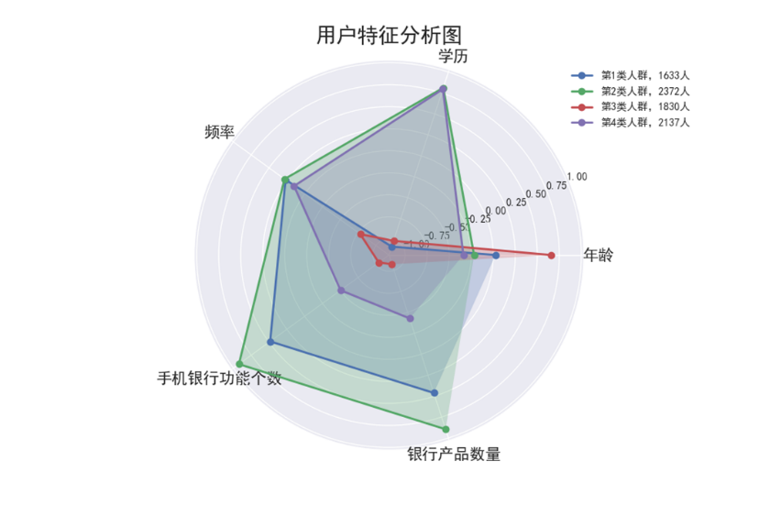

**客户群1（蓝色）：**年龄适中，学历较低，月均到网点频次和手机银行使用频次较高，手机银行功能使用个数较多，持有银行产品数量较多

**建议：**客户群1属于相对有价值的客户，到网点次数、使用手机银行的频次和功能个数以及持有银行产品数量都相对较高，因此此类用户相对应作为重点发展对象，保持客户的忠诚度并提高客户与银行黏连度。

**客户群2（绿色）：**年龄较低，学历高，月均到网点频次和手机银行使用频次较高，手机银行功能使用个数很多，持有银行产品数量很多

**建议：**客户群2属于相当有价值的客户，到网点次数、使用手机银行的频次相对较高，手机银行功能使用个数和持有银行产品数量都很高，因此此类客户应作为重点保留对象，维持客户忠诚度。

**客户群3（红色）：**年龄大，学历低，月均到网点频次和手机银行使用频次很低，几乎不使用手机银行，也几乎不持有任何银行产品，大概率是老人

**建议：**客户群3属于一般挽留客户，是低价值用户，各方面表现均很差，可能已经不再与银行之间有交往，因此不必在此类客户上面花费太多成本和精力。

**客户群4（紫色）：**年龄低，学历高，月均到网点频次和手机银行使用频次相对适中，手机银行功能使用个数和持有银行产品数量偏低，大概率是学生

**建议：**客户群4属于较有潜力客户，此类客户可能大部分是在校本科生或研究生，虽然目前手机银行使用功能和持有银行产品数量较少，但是未来可能逐渐开始频繁地使用手机银行或办理银行业务，因此针对此类用户可进行适当的产品推荐。

* 贷款兴趣：以性别，年龄，学历和贷款兴趣4个特征进行聚类分析得出（其中贷款兴趣以是否使用手机银行APP的贷款相关功能以及目前使用银行产品是否有消费贷款为衡量标准）：

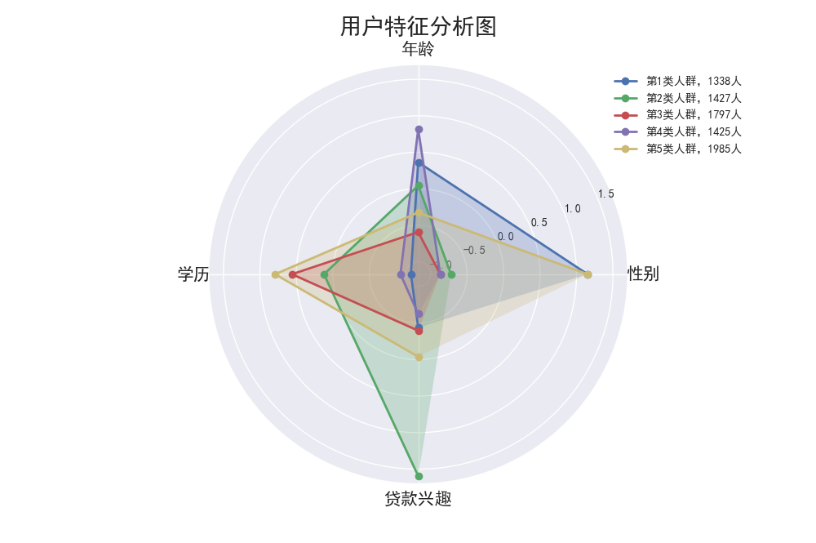

**客户群1（蓝色）：**女性，年龄较大，学历低，贷款兴趣低

**建议：**客户群1可能年龄偏高所以已经不再贷款，且学历较低有可能信用偏低，因此对此类客户无需花费太多时间和精力进行贷款方面的推荐。

**客户群2（绿色）：**男性，年龄适中，学历中等，贷款兴趣很高

**建议：**客户群2可能是年轻刚步入工作的男性，因此针对此类用户可以加强贷款方面的推荐吸引其积极贷款。

**客户群3（红色）：**男性，年龄小，学历较高，贷款兴趣较低

**建议：**客户群3可能是处于本科或研究生阶段的学生，暂时没有太多贷款需求，但是未来可能有很大的可能性去贷款，因此可以适当对其进行贷款方面的介绍等。

**客户群4（紫色）：**男性，年龄大，学历低，贷款兴趣低

**建议：**客户群4与客户群1对应，对于年龄较大并且学历低的男性女性来说，不需要花费时间精力去介绍贷款产品相关信息。

**客户群5（橙色）：**女性，年龄较小，学历高，贷款兴趣适中

**建议：**客户群5与客户群3对应，对于年龄较小学历高的男女学生来说暂时都没有很强的贷款需求，但是未来很有可能会有，因此可以适当对其介绍相关信息。

* 基金和投资理财兴趣：以性别，年龄，学历和基本及投资理财兴趣4个特征进行聚类分析得出（其中基金及投资理财兴趣以是否使用手机银行APP的基金或投资理财功能以及目前使用银行产品是否有基金等投资理财为衡量标准）：

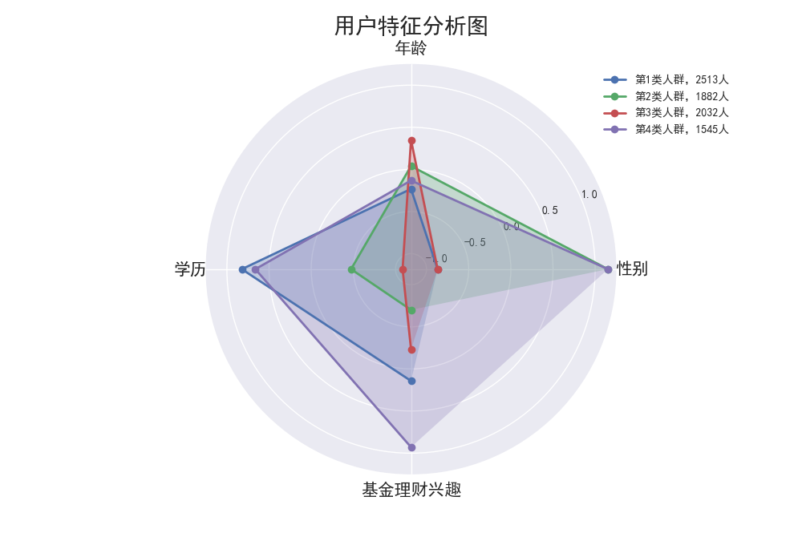

**客户群1（蓝色）：**男性，年龄较低，学历高，基金和投资理财兴趣较高

**建议：**客户群1可能属于对基金和投资有一些兴趣的本科或研究生在读学生，此类客户可能不会一次性投入大笔金钱，但是由于数量较大，因此针对此类用户可推荐一些适合他们的，金额较低的基金或投机理财产品。

**客户群2（绿色）：**女性，年龄较大，学历低，基金投资理财兴趣低

**建议：**客户群2可能由于年龄较大且学历低，缺乏相关基金或投资理财产品的知识和相关信息，因此针对此类客户无需花费太多时间和精力去推荐基金投资理财产品。

**客户群3（红色）：**男性，年龄大，学历低，基金投资理财兴趣较低

**建议：**客户群3和客户群2除性别外其他特征相似，因此针对年龄大学历低的客户均不必花费时间精力去推荐基金或投资理财产品。

**客户群4（紫色）：**女性，年龄适中，学历高，基金和投资理财兴趣很高

**建议：**客户群4由于年龄适合且学历高，了解相关基金和投资理财信息，因此对此兴趣很高，针对此类用户可以根据其实际情况推荐推荐一些风险较高回报高或风险较低回报低的基金投资理财类产品。

1. **分类测试表**

**测试表基本信息：**

性别：女

年龄：20-30岁

学历：高中及以下

月均到网点次数：1-2次

月均使用手机银行次数：1-2次

手机银行APP功能使用：转账支付 & 基金或投资理财类 & 查询账户 & 生活缴费

持有银行产品：手机银行 & 信用卡透支

期望了解贷款产品途径：银行网点面对面 & 手机银行

利用**KNN分类算法**对此测试表进行分类：

* 总体上对此测试表进行划分：客户群1
* 根据贷款兴趣对此测试表进行划分：客户群1
* 根据基金和投资理财星期对此测试表进行划分：客户群2

**建议：**根据对测试表的分类结果，此客户属于相对有价值的客户，到网点次数、使用手机银行的频次和功能个数以及持有银行产品数量都相对较高，因此此类用户相对应作为重点发展对象，保持客户的忠诚度并提高客户与银行黏连度。但是此客户贷款兴趣很低，且学历较低有可能信用偏低，因此对此类客户无需花费太多时间和精力进行贷款方面的推荐；同时此客户基金或投资理财兴趣较低，因此也无需花费太多时间和精力去推荐基金投资理财产品。综上，尽管此客户在贷款和投机理财方面不感兴趣，但可以对此测试客户推荐一些除贷款或基金理财以外的银行产品的相关信息，不断提高其银行业务办理能力。